微机原理与接口技术实验指导书

一、实验目的
- 掌握I/O端口地址译码的基本方法。
- 掌握利用三态门构成输入输出接口的方法。
- 掌握七段数码管静态显示原理。
- 掌握8255方式0输入/输出的工作原理。

二、实验内容

实验一
1、I/O端口地址译码（打开文件夹“I/O端口地址译码”完成实验）
如图1所示，若IO0输出为低电平，则需要E1接高电平，E2接低电平，E3接低电平，CBA的输入为000。其中，A₇A₆A₅通过三输入与非门4023与E2连接，因此A₇A₆A₅为111，A₄A₃A₂与CBA连接，因此A₄A₃A₂为000，A₁A₀不参与译码，因此IO0的地址范围为11100000B～11100011B，即0E0H～0E3H。
为了便于观察，在图1中译码器的8个输出端上连接了逻辑探针，当逻辑探针显示“0”时，表示相应引脚为低电平，当显示“1”时，表示为高电平。
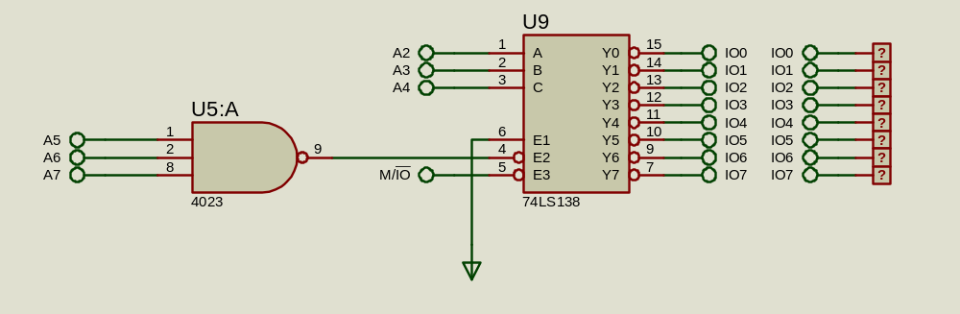
图1
验证IO0的地址范围在0E0H～0E3H的源代码（A1.ASM）如下：
IO0 EQU 11100000B
CODE SEGMENT
ASSUME CS:CODE

START:
OUT IO0,AL ; 输出操作：将AL寄存器的值发送到IO0端口
; 注意：AL在此前未被初始化，输出值不确定！

JMP $ ; 无限循环：'$'表示当前地址，等同于标号后的地址
; 作用：防止程序继续执行未知内存区域

CODE ENDS
END START

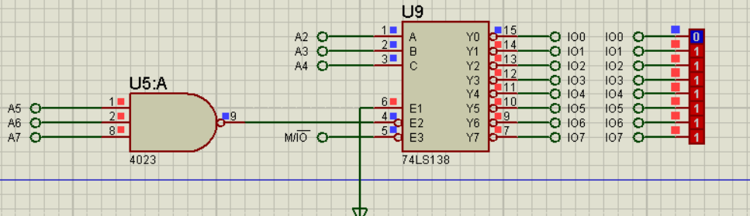
问题：其余各个输出端的地址范围分别为多少？
IO1:11100100B~11100111B,即0E4H~0E7H
IO2:11101000B~11101011B,即0E8H~0EBH
IO3:11101100B~11101111B,即0ECH~0EFH
IO4:11110000B~11110011B,即0F0H~0F3H
IO5:11110100B~11110111B,即0F4H~0F7H
IO6:11111000B~11111011B,即0F8H~0FBH
IO7:11111100B~11111111B,即0FCH~0FFH

实验二
2、流水灯及其控制实验（打开文件夹“流水灯及其控制”完成实验）
如图2所示，74LS373锁存器的输出控制LED发光管的亮暗（1：亮，0：暗），端口地址为0E0H。
如图3所示，74HC245收发器的B端连接8个开关，ON为0，OFF位1，端口地址为0E4H。
利用8个开关控制8个LED灯的源代码（A2.ASM）如下：
OUT373 EQU 0E0H
IN245 EQU 0E4H
CODE SEGMENT
ASSUME CS:CODE
START: IN AL,IN245
NOT AL
OUT OUT373,AL
JMP START
CODE ENDS
END START
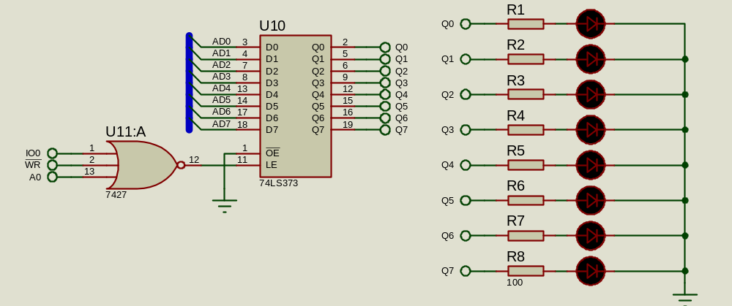
图2

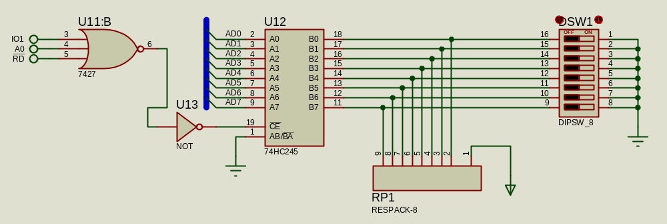
图3
问题：修改源代码（A2.ASM）实现以下程序要求：
当仅有第一个开关拨到ON，8个LED灯自上而下依次发光；
当仅有第二个开关拨到ON，8个LED灯闪烁发光。

OUT373 EQU 0E0H
IN245 EQU 0E4H

CODE SEGMENT
ASSUME CS:CODE
START:
IN AL, IN245 ; 读取开关状态
NOT AL ; 取反，使ON状态对应1
TEST AL, 01H ; 检测第一个开关
JNZ M1 ; 若开启，跳转M1处理依次发光
TEST AL, 02H ; 检测第二个开关
JNZ M2 ; 若开启，跳转M2处理闪烁
; 无开关开启，关闭LED并重新检测
MOV AL, 00H
OUT OUT373, AL
JMP START
M1: ; 第一个开关ON，依次发光
MOV AL, 01H ; 初始化第一个LED亮
M1_LOOP:
OUT OUT373, AL ; 输出到LED
CALL DELAY ; 延时
; 检查开关是否仍开启
PUSH AX
IN AL, IN245
NOT AL
TEST AL, 01H
POP AX
JZ START ; 若关闭，返回主循环
ROL AL, 1 ; 左移一位，点亮下一个LED
JMP M1_LOOP ; 继续循环
M2: ; 第二个开关ON，闪烁
MOV AL, 0FFH ; 初始化所有LED亮
M2_LOOP:
OUT OUT373, AL ; 输出到LED
CALL DELAY ; 延时
XOR AL, 0FFH ; 切换LED状态（亮/灭）
; 检查开关是否仍开启
PUSH AX
IN AL, IN245
NOT AL
TEST AL, 02H
POP AX
JZ START ; 若关闭，返回主循环
JMP M2_LOOP ; 继续循环
DELAY PROC ; 延时子程序
PUSH CX
MOV CX, 0FFFFH
DELAY_LOOP:
NOP
LOOP DELAY_LOOP
POP CX
RET
DELAY ENDP
CODE ENDS
END START

实验三
3、七段数码管静态显示（打开文件夹“7段LED数码管静态显示”完成实验）
译码电路如图4所示，若IO5输出为低电平，则需要E1接高电平，E2接低电平，E3接低电平，CBA的输入为101。其中，A₁₅接E1，因此，A₁₅为1，A₁₄A₁₃A₁₂A₁₁A₁₀A₉A₈A₇通过八输入与非门74LS30与E2连接，因此A₁₄A₁₃A₁₂A₁₁A₁₀A₉A₈A₇为11111111，A₆A₅A₄与CBA连接，因此A₆A₅A₄为101，A₃A₂A₁A₀不参与译码，因此IO5的地址范围为1111 1111 1101 0000B～1111 1111 1101 1111B，即0FFD0H～0FFDFH。
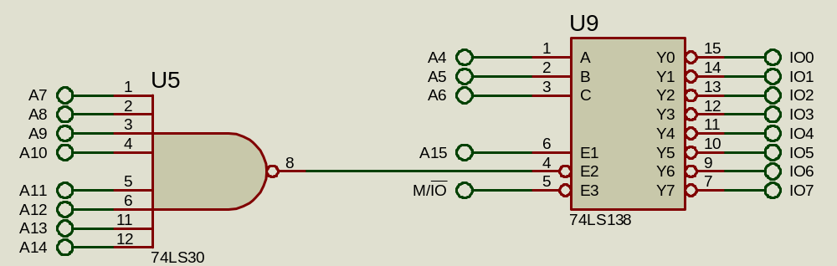
图4

如图5所示，8255A的片选接译码器IO5的输出，A₀接地址总线的A₁，A₁接地址总线的A₂，因此8255A的PA口、PB口、PC口、控制口的地址分别为0FFD0H、0FFD2H、0FFD4H、0FFD6H。
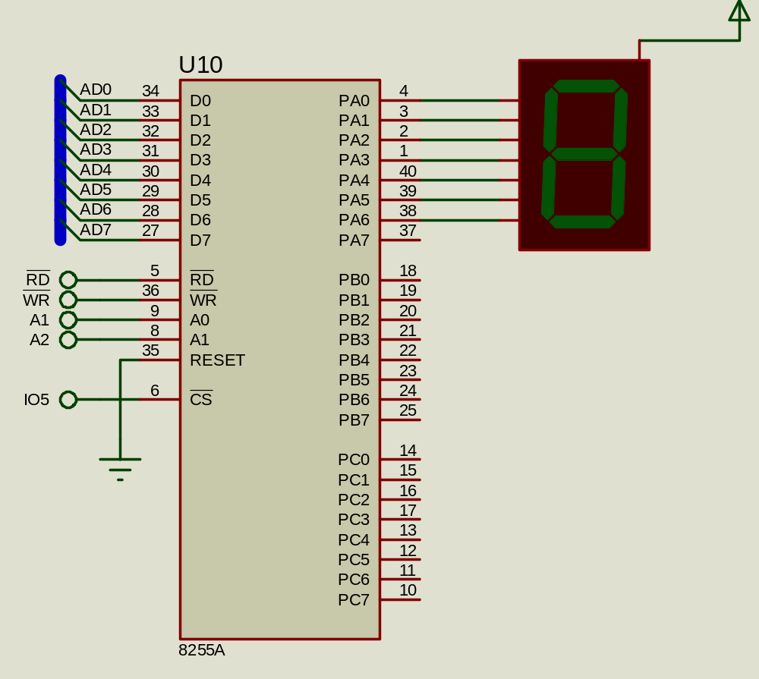
图5
7段数码管共阴极接法如图6所示。
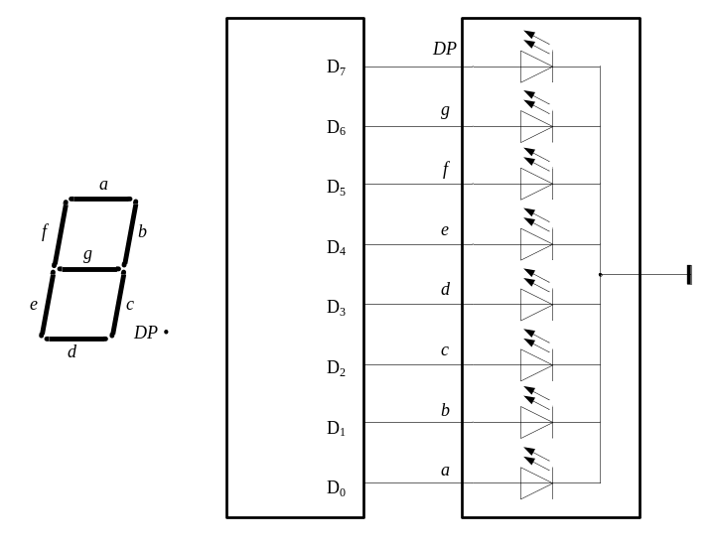
图6
比如显示7，abc段高电平点亮，因此D₂D₁D₀为1，D₇D₆D₅D₄D₃为0，故7的段选码为00000111B，即07H。
若采用共阳极接法，比如显示7，abc段低电平点亮，因此D₂D₁D₀为0，D₇D₆D₅D₄D₃为1，故7的段选码为11111000B，即0F8H。
如图5所示，本次试验7段数码管采用共阳极接法。数字0～9的段选码依次为0C0H,0F9H,0A4H,0B0H,99H,92H,82H,0F8H,80H,90H。
8255A的PA口工作于方式0，输出。
利用8255A的PA口在7段数码管显示数字的源代码（A3.ASM）如下：
IOA EQU 0FFD0H
IOB EQU 0FFD2H
IOC EQU 0FFD4H
IOCON EQU 0FFD6H
DATA SEGMENT
TABLE DB 0C0H,0F9H,0A4H,0B0H,99H,92H,82H,0F8H,80H,90H
DATA ENDS
CODE SEGMENT
ASSUME CS:CODE,DS:DATA
START: MOV AX,DATA
MOV DS,AX
MOV AL,10000000B
MOV DX,IOCON
OUT DX,AL
L1: MOV AL,TABLE
MOV DX,IOA
OUT DX,AL
JMP L1
CODE ENDS
END START

问题：
1）7段数码管若采用共阴极接法，数字0～9的段选码是什么？
分别为3FH,06H,5BH,4FH,66H,6DH,7DH,07H,7FH,6FH
2）若有一片8255A的连接如图7所示，端口地址的范围保持不变，在PC0连接了一个开关。（打开文件夹“7段LED数码管动态显示”完成实验）
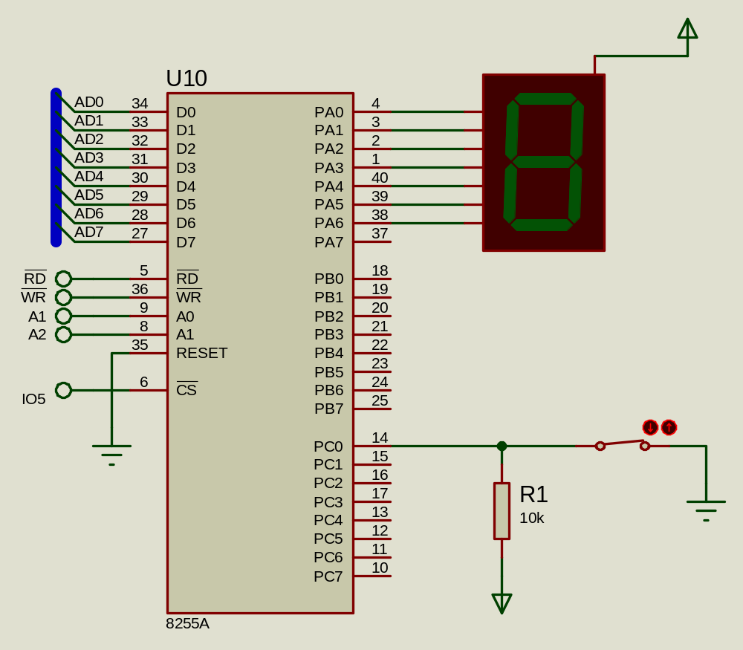
图7
修改源代码（A3.ASM）实现以下程序要求：
当开关合上，数码管循环显示0～9，当开关断开，数码管显示的数字保持不变。

IOA EQU 0FFD0H ; 端口A地址
IOB EQU 0FFD2H ; 端口B地址
IOC EQU 0FFD4H ; 端口C地址
IOCON EQU 0FFD6H ; 控制寄存器地址

DATA SEGMENT
TABLE DB 0C0H,0F9H,0A4H,0B0H,99H,92H,82H,0F8H,80H,90H ; 共阳极数码管编码表
DATA ENDS
CODE SEGMENT
ASSUME CS:CODE, DS:DATA
START:
MOV AX, DATA
MOV DS, AX
LEA SI, TABLE
; 配置8255A：A/B口输出，C口下半部输入
MOV AL, 10000001B ; 控制字：A口输出，B口输出，C口下半输入(PC0-PC3)
MOV DX, IOCON
OUT DX, AL
MAIN_LOOP:
; 读取C口状态（检测PC0开关）
MOV DX, IOC
IN AL, DX
TEST AL, 00000001B ; 测试PC0位是否为1
JNZ NO_UPDATE ; 若为0则跳转，保持当前显示
INC SI
CMP SI, OFFSET TABLE + 10 ; 检查是否超出表范围
JB NO_UPDATE ; 若未超出则继续
LEA SI, TABLE ; 超出则重置到表首
NO_UPDATE:
MOV AL, [SI] ; 获取当前数码管编码
MOV DX, IOA
OUT DX, AL
CALL DELAY ; 延时控制循环速度
JMP MAIN_LOOP
DELAY PROC
PUSH CX
MOV CX, 0FFFFH
DELAY_LOOP:
PUSH CX
MOV CX, 08H
INNER_LOOP:
LOOP INNER_LOOP
POP CX
LOOP DELAY_LOOP
POP CX
RET
DELAY ENDP
CODE ENDS
END START

